Période de fêtes : dangers pour les sportifs et la façon à aborder les choses.
Comment aborder les périodes de fêtes et minimiser les risques.
Pendant le mois de décembre, tout le monde prépare les fêtes. Les sportifs comme les non sportifs.
Pour les non sportifs, la vie est plus facile – ils n’ont pas besoin de se préoccuper de leur ligne et peuvent manger à outrance, boire à outrance, cela ne changera pas leurs habitudes. Même si cela n’améliore pas leur ligne, l’objectif reste le plaisir gustatif (et moins digestif) sans se poser de questions.
Pour les sportifs c’est tout autre chose. Les périodes de fêtes sont synonymes de prise de poids, de malbouffe et de danger pour la ligne et les performances, ce qui se ressent sur les entrainements, la forme générale, et joue sur le comportement par l’augmentation de l’irritabilité et d’inquiétude/énervement. Pourtant il est important de se faire plaisir et de profiter des moments en famille et avec des proches pendant les périodes de fêtes. Se faire plaisir pour se relaxer, reposer le système nerveux, le mental, reposer le corps, les articulations, tout le système qui est soumis aux stress répétitifs et intenses. Se redonner ainsi le courage et l’énergie pour mieux repartir, avec encore plus d’intensité.
Comment faire pour allier les deux, se faire plaisir sans culpabiliser de trop et sans nuire de trop au résultat de travail si durement et longuement acquis ? Tout simplement en suivant ces quelques règles de base.

Comprendre pourquoi la relâche est bonne et comment elle vous aidera à aller de l’avant.
La relâche aide à reposer le physique (les muscles, les cartilages, les articulations, les tendons), le système nerveux. Elle permet de faire revenir les secrétions hormonales à leur optimum (grâce au repos et au sommeil, ce qui provoque l’augmentation de leptine et de gréline, hormones responsable de régulation de tout le système hormonal, et la descente de cortisol, hormone de stress), permet de ralentir le vieillissement de l’organisme grâce à la baisse de sécrétion du cortisol. La relâche n’est pas une perte de temps mais bien une méthode pour progresser d’avantage une fois qu’elle est finie et que l’activité est reprise. Il ne faut la voir que de cette façon pour que cet arrêt soit le plus efficace et profitable possible

Ne pas abandonner l’activité physique
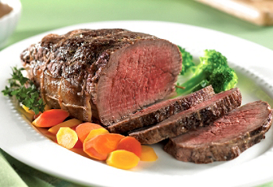
Pendant la relâche festive il ne faut pas totalement abandonner l’activité physique. Il faut toujours faire du sport, cependant il est bon de changer d’activité pour se changer les idées, faire et découvrir quelque chose de nouveau, solliciter le corps différemment afin de stimuler l’envie et l’intérêt. Piscine, course à pieds, vélo, initiations aux arts martiaux…il y a plein d’alternatives qui ne nécessitent pas forcément un équipement bien fourni. Et toute nouvelle expérience sera profitable pour votre discipline centrale.

Se fixer les jours de relâche
Il faut prévoir et planifier à l’avance ce que sera la relâche. Comme vous êtes discipliné le reste de l’année, il ne faut pas faire une exception là non plus. Prévoir les jours de relâche, les activités à faire, faire un plan et le suivre. Relâche oui, mais pas de façon anarchique. Cela permettra aussi, en cas de besoin, d’évaluer les « dégâts » faits à l’organisme pendant les fêtes.

Continuer la bonne alimentation malgré les dérapages
Les jours de fêtes signifient les repas – en famille, avec des amis. Ces repas ne sont pas équilibrés, ou très peu. Cela est normal car on cuisine beaucoup et on cuisine bon, ce qui signifie – du gras saturé et du sucre raffiné. Ce qui va naturellement jouer sur la ligne, les performances, la récupération et le fonctionnement corporel. Ce qui est nécessaire de faire – c’est de bien planifier les « mauvais » festins, faire un plan alimentaire pour le reste des jours de fêtes en incluant le plus d’aliments sains possibles et en descendant les quantités des glucides et des lipides de ces repas afin de contrebalancer l’apport calorique trop massif – et par l’occasion l’apport de « mauvaises » calories – des repas festifs.

Éviter des combinaisons dangereuses.
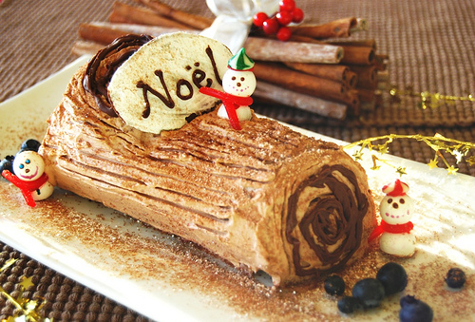
Il y a des choses qu’il faut éviter à tout prix si possible pour garder la forme. Le gras avec du sucre, ou du sucre le soir et avant de se coucher, alcool-sucre…dans le premier cas le gras est stocké car le corps utilise ce qui est le plus facile à être utilisé pour les besoins immédiats – le sucre ; le gras se met alors dans les réserves corporelles. Dans le second cas trop de sucre le soir provoque une sécrétion massive d’insuline par le pancréas, ce qui signifie la transformation en tissus adipeux et stockage, plus le risque de devenir diabétique en cas d’une telle alimentation prolongée et répétée, sans oublier le risque de faire de l’hypoglycémie après un tel repas. La troisième combinaison est tout aussi mauvaise, car outre la sécrétion d’insuline on sollicite le foie de trop, plus on fait monter la pression artérielle (l’alcool est un vasodilatateur), le tout associé à une perte de chaleur rapide (risque d’hypothermie), et une déshydratation rapide mal détectée à cause des effets de sucre euphorisants et augmentant la température de l’organisme.

Les fêtes de fin d’année sont une période importante pour de nombreux d’entre nous. Cependant en respectant au maximum ces quelques règles il est possible de s’en sortir sans trop de dommages, même avec du profit de s’être bien reposé, et pouvoir repartir de l’avant avec encore plus d’entrain. Le corps vous dira merci. Et bonnes fêtes !
Tchoumatchenko Denis, www.deniss.org.

